Resolución del Pleno del Instituto de Transparencia, Acceso a la Información Pública y Protección de Datos Personales del Estado de México y Municipios, con domicilio en Metepec, Estado de México, a veintinueve de mayo de dos mil diecinueve.

VISTO el expediente electrónico formado con motivo del recurso de revisión número 01520/INFOEM/IP/RR/2019, interpuesto por el C. xxxx xxxxxxxxx en lo sucesivo el Recurrente, en contra de la respuesta del Ayuntamiento de Teoloyucan, en lo subsecuente El Sujeto Obligado, se procede a dictar la presente resolución.

A N T E C E D E N T E S D E L A S U N T O
PRIMERO. De la Solicitud de Información.
Con fecha diecinueve de febrero de dos mil diecinueve, el Recurrente, presentó a través del Sistema de Acceso a la Información Mexiquense (SAIMEX) ante El Sujeto Obligado, solicitud de acceso a la información pública, registrada bajo el número de expediente 00024/TEOLOYU/IP/2019, mediante la cual solicitó información en el tenor siguiente:
“Solicito respetuosamente copias de los originales de todos los contratos y recibos celebrados entre el H Ayuntamiento de Teoloyucan y las empresas encargadas del acarreo, mano de obra y proveedoras del asfalto y materiales para reencarpetamiento de calles y avenidas en lo que va de la presente administración.” [Sic]
Modalidad de entrega: a través del SAIMEX.

SEGUNDO. De la respuesta del Sujeto Obligado.
En el expediente electrónico SAIMEX, se aprecia que El Sujeto Obligado en fecha once de marzo de los corrientes dio respuesta a la solicitud de información adjuntando para tal efecto el documento denominado RESPUESTA-00024-Oficios de los SPH.pdf, el cual se tiene por reproducido al ser del conocimiento de las partes y en obvio de reproducciones ociosas.
En respuesta a la solicitud recibida, nos permitimos hacer de su conocimiento que con fundamento en el artículo 53, Fracciones: II, V y VI de la Ley de Transparencia y Acceso a la Información Pública del Estado de México y Municipios, le contestamos que:
Hago referencia con la solicitud de información 00024/TEOLOYU/IP/2019, cuyo contenido es: Solicito respetuosamente copias de los originales de todos los contratos y recibos celebrados entre el H Ayuntamiento de Teoloyucan y las empresas encargadas del acarreo, mano de obra y proveedoras del asfalto y materiales para reencarpetamiento de calles y avenidas en lo que va de la presente administración. Al respecto, como resultado del análisis y estudio a la pregunta, se turnó para su atención a la Dirección de Desarrollo Urbano, Director de Obras Públicas, Director de Administración y a la Tesorería Municipal Las direcciones y/o áreas remiten su respuesta a la solicitud de información 00024/TEOLOYU/IP/2019, que se adjunta en formato PDF. Saludos cordiales.
ATENTAMENTE
C. Edgar Castro González
TERCERO. Del recurso de revisión.
Inconforme con la respuesta del sujeto obligado, El Recurrente interpuso el recurso de revisión, en fecha doce de marzo de dos mil diecinueve, el cual fue registrado en el sistema electrónico con el expediente número 01520/INFOEM/IP/RR/2019, en el cual arguye, las siguientes manifestaciones:

Acto Impugnado:
“El sujeto obligado no ha dado respuesta cabal a lo solicitado, y para “disfrazar” una respuesta acorde a lo solicitado se remite a enviar respuestas de las áreas de Desarrollo Urbano, que, entre otros, niega realizar contratos de adquisiciones de material asfaltico para reencarpetamiento de calles, asimismo, dice (en una especie de orientación a la Unidad de Transparencia) que el personal de campo, adscrito a la dirección de Obras Públicas, es el encargado de aplicar el material asfaltico suministrado POR LA DIRECCIÓN DE ADMINISTRACIÓN. Asimismo, me adjunta la respuesta que le remitió la Dirección de Desarrollo Urbano quien le responde “que a ellos no les compete, que es al área de Desarrollo Urbano”, finalmente “en un juego mareador, se tiran la pelota” y la Unidad de Trasparencia a través de su titular no me da la respuesta a mi solicitud de información, violando mi derecho a estar informado. Por lo anterior, en obvio, la Unidad de Transparencia y Acceso a la Información Pública del H Ayuntamiento de Teoloyucan a través de su titular Edgar Castro González, está obligado a solicitar a el área específica correspondiente que por lógica debe conocer a cual referirse, que incluso pudiera ser la de adquisiciones como lo dice en su respuesta Desarrollo Urbano tenga los datos que solicito que por ley deben ser públicos, en fin resolver mi solicitud a cabalidad es trabajo de la Unidad de Trasparencia quien está obligado a dar íntegra respuesta a mi solicitud de información pública y no de buscar “marearme” con negativas ridículas para violentar mis derechos."[Sic]

Razones o Motivos de Inconformidad:
“El sujeto obligado no ha dado respuesta cabal a lo solicitado, y para “disfrazar” una respuesta acorde a lo solicitado se remite a enviar respuestas de las áreas de Desarrollo Urbano, que, entre otros, niega realizar contratos de adquisiciones de material asfaltico para reencarpetamiento de calles, asimismo, dice (en una especie de orientación a la Unidad de Transparencia) que el personal de campo, adscrito a la dirección de Obras Públicas, es el encargado de aplicar el material asfaltico suministrado POR LA DIRECCIÓN DE ADMINISTRACIÓN. Asimismo, me adjunta la respuesta que le remitió la Dirección de Desarrollo Urbano quien le responde “que a ellos no les compete, que es al área de Desarrollo Urbano”, finalmente “en un juego mareador, se tiran la pelota” y la Unidad de Trasparencia a través de su titular no me da la respuesta a mi solicitud de información, violando mi derecho a estar informado. Por lo anterior, en obvio, la Unidad de Transparencia y Acceso a la Información Pública del H Ayuntamiento de Teoloyucan a través de su titular Edgar Castro González, está obligado a solicitar a el área específica correspondiente que por lógica debe conocer a cual referirse, que incluso pudiera ser la de adquisiciones como lo dice en su respuesta Desarrollo Urbano tenga los datos que solicito que por ley deben ser públicos, en fin resolver mi solicitud a cabalidad es trabajo de la Unidad de Trasparencia quien está obligado a dar íntegra respuesta a mi solicitud de información pública y no de buscar “marearme” con negativas ridículas para violentar mis derechos.” [Sic]
CUARTO. Del turno del recurso de revisión.
Medio de impugnación que le fue turnado a la Comisionada Zulema Martínez Sánchez, por medio del sistema electrónico en términos del arábigo 185 fracción I de la Ley de Transparencia y Acceso a la información Pública del Estado de México y Municipios, del cual recayó acuerdo de admisión en fecha diecinueve de marzo de la presente anualidad, determinándose en él, un plazo de siete días para que las partes manifestaran lo que a su derecho corresponda en términos del numeral ya citado.
QUINTO. De la etapa de instrucción.
Así, una vez abierta la etapa de instrucción, en el sumario se observa que el Sujeto Obligado en fecha veintiocho de marzo de los corrientes presentó su informe justificado; asimismo, habiendo transcurrido el plazo establecido no se presentó manifestación alguna por parte del recurrente por lo cual en fecha dos de abril de los corrientes se decretó el cierre de instrucción en términos del artículo 185 fracción VI de la Ley de Transparencia y Acceso a la Información Pública del Estado de México y Municipios, iniciando el término legal para dictar resolución definitiva del asunto.
Así también, en fecha trece de mayo de dos mil diecinueve este órgano garante con fundamento en el artículo 181 párrafo tercero de la Ley de Transparencia de la entidad, declaro la ampliación de término para resolver el recurso de revisión por un plazo de quince días hábiles.
C O N S I D E R A N D O
PRIMERO. De la competencia.
Este Instituto de Transparencia, Acceso a la Información Pública y Protección de Datos Personales del Estado de México, es competente para conocer y resolver el presente recurso de revisión interpuesto por la Recurrente conforme a lo dispuesto en los artículos 1, párrafos segundo y tercero, 6, apartado A, fracciones I, III y IV de la Constitución Política de los Estados Unidos Mexicanos, 5, párrafos vigésimo, vigésimo primero y vigésimo segundo fracción IV de la Constitución Política del Estado Libre y Soberano de México, 1, 2 fracción II, 13, 29, 36 fracciones II y III, 176, 178, 179 fracción V, 181 párrafo tercero, 182, 185, 188 y 194 de la Ley de Transparencia y Acceso a la Información Pública del Estado de México y Municipios, 9 fracciones I, XXIV, 11 y 14 fracción I del Reglamento Interior del Instituto de Transparencia, Acceso a la Información Pública y Protección de Datos Personales del Estado de México.

SEGUNDO. Sobre los alcances del recurso de revisión.
Derivado de la impugnación realizada, es menester señalar que el recurso de revisión inmerso en la Ley de Transparencia vigente en la entidad, tiene el fin y alcance que señalan los numerales 176, 179, 181 párrafo cuarto, 194 y 195 y demás aplicables de la Ley de Transparencia y Acceso a la Información Pública del Estado de México y Municipios vigente, el cual será analizado conforme a las actuaciones que obren en el expediente electrónico, con la finalidad de reparar cualquier posible afectación al derecho de acceso a la información pública y garantizando el principio rector de máxima publicidad.

TERCERO. De las causas de improcedencia.
En el procedimiento de acceso a la información y de los medios de impugnación de la materia, se advierten diversos supuestos de procedibilidad que deben estudiarse con la finalidad de dar cumplimiento a los principios de legalidad y objetividad inmersos en el artículo 9 de Ley de Transparencia y Acceso a la Información Pública del Estado de México y Municipios, en correlación con la seguridad jurídica que debe generar lo actuado ante este Organismo garante.

Siendo una facultad legal entrar al estudio de las causas de improcedencia que hagan valer las partes o que se adviertan de oficio por este Resolutor y por ende objeto de análisis previo al estudio de fondo del asunto; presupuestos procesales de inicio o trámite de un proceso, dotando de seguridad jurídica las resoluciones, máxime que se trata de una figura procesal adoptada en la ley de la materia, la cual permite dilucidar alguna causal que impida el estudio y resolución, cuando una vez admitido el recurso de revisión se advierta una causa de improcedencia que permita sobreseerlo, sin estudiar el fondo del asunto.

Estudio oficioso o a petición de parte que no son incompatibles con el derecho de acceso a la justicia, ya que éste no se coarta por regular causas de improcedencia y sobreseimiento con tales fines.
Así las cosas, del análisis del expediente electrónico no se actualiza ninguna causa de improcedencia de las referidas en el artículo 191 de la Ley de Transparencia y Acceso a la Información Pública del Estado de México y Municipios, ni mucho menos se hizo valer causa de improcedencia alguna por las partes, que resulte dable abordar, encontrándose actualizados todos los presupuestos procesales para atender el fondo del asunto, en los términos del considerando posterior.
CUARTO. Estudio y resolución del asunto.
El análisis del presente recurso, se basará en el contenido íntegro de las actuaciones que obran en el expediente electrónico, para así estar en posibilidad este Órgano Colegiado de dictar el fallo correspondiente conforme a derecho, tomando en consideración los elementos aportados por las partes y respetando en todo momento al principio de máxima publicidad consagrado en nuestra Constitución Federal, Local y demás leyes aplicables en la materia, así como en los tratados internacionales en los que el Estado Mexicano sea parte, en concordancia con el párrafo tercero del artículo 1 de la Constitución Federal y el diverso 8 de la Ley de Transparencia local.
Así pues, en primer término es de mencionar que el hoy recurrente tuvo a bien solicitar información en el tenor siguiente:
- Copias de los originales de todos los contratos y recibos celebrados entre el H Ayuntamiento de Teoloyucan y las empresas encargadas del acarreo, mano de obra y proveedoras del asfalto y materiales para reencarpetamiento de calles y avenidas en lo que va de la presente administración.
Bajo ese contexto, el sujeto obligado dio contestación en tiempo y forma, mediante su Titular de la Unidad de Transparencia el cual giro oficios a las áreas que pudieran contar con la información solicitada y de las cuales se pronunciaron las siguientes:
Dirección de Administración: Alude que a la fecha de la solicitud el Ayuntamiento no ha celebrado contrato alguno destinado al reencarpetamiento de calles y avenidas, sin embargo a la fecha se han realizado actividades de bacheo.
Dirección de Obras Públicas: Señala que no es la encargada de realizar contratos de adquisiciones de materiales asfalticos para reencarpetamiento de calles, empero es el encargado de aplicar el material asfalticos suministrado por la Dirección de Administración.
Dirección de Desarrollo Urbano: Arguye que dicha información no es de su jurisdicción, ya que le compete a la Dirección de Obras Públicas.
Así pues, como se denota el sujeto obligado ya realizo pronunciamiento respecto a los contratos para adquisición de material para reencarpetamiento de calles y avenidas, sin embargo, no pasa de óptica este garante el señalamiento de que se han realizado actividades de bacheo, por lo que para la realización de dichas actividades es necesario el material correspondiente, por lo que el sujeto obligado debió remitir los recibos generados por la compra de material para la realización del bacheo, así como la mano de obra generada por dicha actividad.
Así, el último párrafo del artículo 24 de la Ley de la materia, dispone que los Sujetos Obligados sólo proporcionarán la información pública que generen, administren o posean en el ejercicio de sus atribuciones; por consiguiente, la información pública se encuentra a disposición de cualquier persona, lo que implica que es deber de los Sujetos Obligados, garantizar el Derecho de Acceso a la Información Pública.
Lo anterior siempre y cuando no se trate de información reservada o clasificada, que difundirla pondría en riesgo la seguridad jurídica y física del titular de la información, debiendo tener audacia los Sujetos Obligados para cuidar esta información a través del acuerdo clasificatorio del comité de transparencia y la versión pública que emita el servidor público habilitado de cada Sujeto Obligado; como así se establece en la Ley de Transparencia y Acceso a la Información Pública del Estado de México y Municipios.
En conclusión, el derecho de acceso a la información pública, consiste en que la información solicitada conste en un documento en cualquiera de sus formas, a saber: expedientes, reportes, estudios, actas, resoluciones, oficios, correspondencia, acuerdos, directivas, directrices, circulares, contratos, convenios, instructivos, notas, memorandos, estadísticas o bien, cualquier otro registro que documente el ejercicio de las facultades, funciones y competencias de los Sujetos Obligados; los que, podrán estar en cualquier medio, sea escrito, impreso, sonoro, visual, electrónico, informático u holográfico de conformidad con el artículo 3, fracción XI de la Ley de la materia, el cual señala lo siguiente:

“Artículo 3. Para los efectos de la presente Ley se entenderá por:
…
XI. Documento: Los expedientes, reportes, estudios, actas, resoluciones, oficios, correspondencia, acuerdos, directivas, directrices, circulares, contratos, convenios, instructivos, notas, memorandos, estadísticas o bien, cualquier otro registro que documente el ejercicio de las facultades, funciones y competencias de los sujetos obligados, sus servidores públicos e integrantes, sin importar su fuente o fecha de elaboración. Los documentos podrán estar en cualquier medio, sea escrito, impreso, sonoro, visual, electrónico, informático u holográfico…”
Siendo aplicable, el Criterio de interpretación en el orden administrativo número 0002-11, emitido por Acuerdo del Pleno del Instituto de Transparencia y Acceso a la Información Pública del Estado de México y Municipios; publicado en el Periódico Oficial del Gobierno del Estado Libre y Soberano de México “Gaceta del Gobierno”, el diecinueve de octubre de dos mil once, cuyo rubro y texto refieren lo siguiente:
“CRITERIO 0002-11
INFORMACIÓN PÚBLICA, CONCEPTO DE, EN MATERIA DE TRANSPARENCIA. INTERPRETACIÓN SISTEMÁTICA DE LOS ARTÍCULOS 2°, FRACCIÓN V, XV, Y XVI, 3°, 4°, 11 Y 41. De conformidad con los artículos antes referidos, el derecho de acceso a la información pública, se define en cuanto a su alcance y resultado material, el acceso a los archivos, registros y documentos públicos, administrados, generados o en posesión de los órganos u organismos públicos, en virtud del ejercicio de sus funciones de derecho público, sin importar su fuente, soporte o fecha de elaboración.
En consecuencia el acceso a la información se refiere a que se cumplan cualquiera de los siguientes tres supuestos:
1) Que se trate de información registrada en cualquier soporte documental, que en ejercicio de las atribuciones conferidas, sea generada por los Sujetos Obligados;
2) Que se trate de información registrada en cualquier soporte documental, que en ejercicio de las atribuciones conferidas, sea administrada por los Sujetos Obligados, y
3) Que se trate de información registrada en cualquier soporte documental, que en ejercicio de las atribuciones conferidas, se encuentre en posesión de los Sujetos Obligados.”
Lo anterior es así, ya que el estudio enunciado tiene por objeto determinar si el Sujeto Obligado genera, posee o administra la información solicitada; sin embargo, en aquellos casos en que éste la asume, ello efectivamente está en su poder; por consiguiente, sería ocioso y a nada práctico nos conduciría su estudio, ya que se insiste, la información pública solicitada fue asumida por el Sujeto Obligado.
Así pues, la Ley Orgánica Municipal del Estado de México establece en su numeral 86 que para el ejercicio de sus atribuciones y responsabilidades, el ayuntamiento se auxiliara de dependencias y entidades que el cabildo acuerde a propuesta del presidente municipal, las cuales tendrán un titular y ejercerán funciones de su competencia y será responsable por el ejercicio de dichas funciones y atribuciones.
En esa tesitura, es de mencionar que el ayuntamiento de Teoloyucan se conforma por las siguientes unidades administrativas, de conformidad con su organigrama.
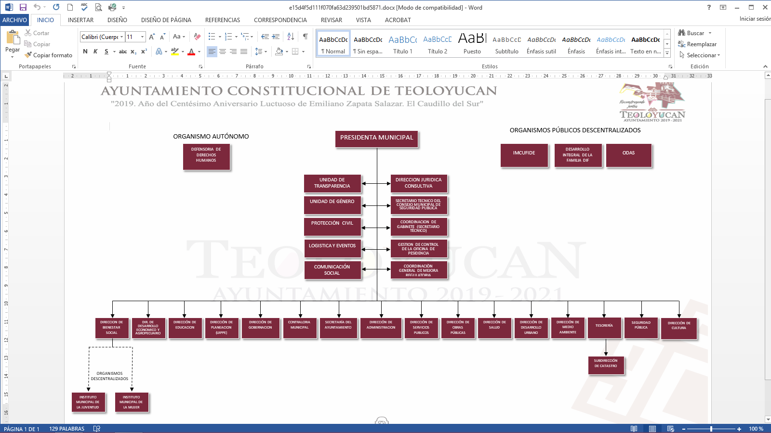
Luego entonces, es de recordar que ya existió pronunciamiento por parte de las Direcciones de Administración, Obras Públicas y Desarrollo Urbano, que son quienes pueden contar con la información solicitada, por lo que la respuesta del sujeto obligado podrá darse por colmada, sin embargo, no pasa de óptica esta ponencia resolutora que si bien es cierto, el Director de Administración aludió que no se ha celebrado contrato alguno destinado al reencarpetamiento de calles y avenidas, también lo es que señalo que a la fecha se han realizado actividades de bacheo en calles y avenidas de dicha demarcación.
Por su parte el Bando Municipal del Ayuntamiento de Teoloyucan establece lo siguiente:
ARTÍCULO 149. La dirección de desarrollo urbano, en apego a la legislación Federal, a las disposiciones relativas del Código Administrativo del Estado de México y demás ordenamientos Estatales y Municipales aplicables, le corresponde en materia de desarrollo urbano, el despacho de los siguientes asuntos:
….
VII. Otorgar licencias municipales y permisos para construcciones; así como para la instalación de estructuras para anuncios; rompimiento de pavimentos banquetas o guarniciones, para la instalación de tubería subterránea para fibra óptica, teléfonos, gas natural y en general, cualquier obra en, sobre o bajo la tierra de la vía pública, debiendo comprometerse el particular, a tomar las medidas necesarias para no causar molestia en la vía pública, y a dejar la vialidad en el mejor estado posible, y en caso contrario, estará sujeto a las sanciones que al caso procedan, instalación, tendido o permanencia anual de cables y/o tuberías subterráneas o aéreas en la vía pública, en los términos del Código Administrativo del Estado de México, legislación y reglamentos aplicables;
…
Así también el Plan de Desarrollo Municipal de Teoloyucan del Estado de México señala:
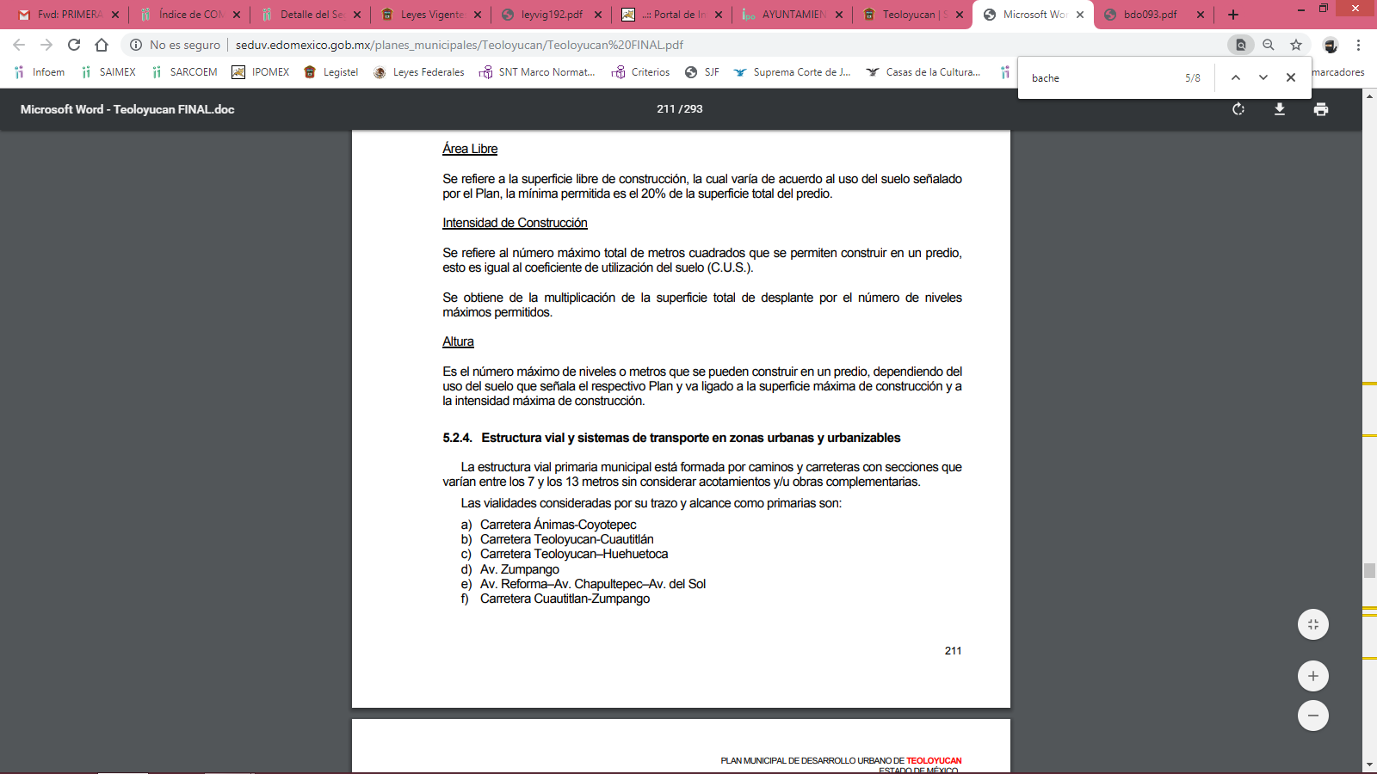
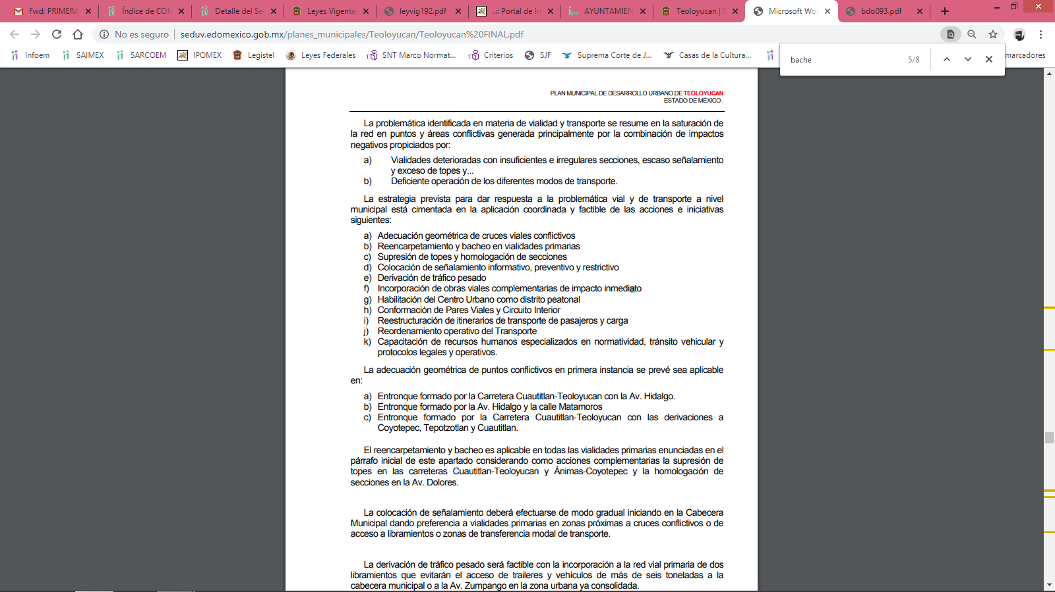
Así, de lo anterior se concluye que el sujeto obligado tiene la obligación de solucionar los problemas en materia de vialidad, los cuales se encuentran plasmados en el Plan de Desarrollo Municipal como reencarpetamiento y bacheo en vialidades primarias
En ese tenor, es menester mencionar que para realizar actividades de bacheo es necesaria la utilización de materiales para realizar las actividades de bacheo, por lo tanto de tal circunloquio se deduce que el sujeto obligado debió adquirir materiales, lo que posibilita ordenar la entrega previa búsqueda exhaustiva y razonable de manera enunciativa mas no limitativa de las facturas generadas por motivo de la compra de materiales para la realización de actividades de bacheo y los pagos generados por concepto de mano de obra.
- De la versión pública.
Respecto de la información señalada en el párrafo que antecede, tanto para la elaboración de las versiones públicas correspondientes, o bien, para la elaboración de acuerdos que clasifiquen la información, resulta oportuno remitirnos a lo dispuesto en los artículos 3, fracciones IX, XX, XXI, XXIII y XLV; 4, segundo párrafo, 51, 52, 91, 137 y 143, fracción I de la Ley de Transparencia y Acceso a la Información Pública del Estado de México y Municipios, de los que se resalta que el derecho de acceso a la información pública tiene como limitante el respeto a la intimidad, a la vida privada de las personas o por cuestiones de orden público y seguridad.
Por lo anterior, tomando en cuenta que dentro de la información señalada en el párrafo que antecede pudieran actualizarse supuestos para clasificar la información como confidencial o, en su caso, reservada y en el entendido de que este Instituto debe velar por la protección de los datos personales que obren en poder de los Sujetos Obligados sean protegidos y únicamente se den a conocer aquéllos que abonen a la rendición de cuentas y a la transparencia en el ejercicio de las atribuciones que tienen conferidas.
Esto es así, ya que en armonía entre los principios constitucionales de máxima publicidad y de protección de datos personales, por lo que deberá observar lo que para tal efecto señale la Ley de Protección de datos Personales del Estado de México, y los ya mencionados artículos 140 y 143 de la Ley de Transparencia y Acceso a la Información Pública del Estado de México y Municipios.
Por lo tanto, en el supuesto de que en la información que le sea remitida al recurrente contenga datos que puedan ser susceptibles de clasificarse, el sujeto obligado deberá de remitir su acuerdo de clasificación debidamente fundado y motivado, emitido por el comité de transparencia, en términos del marco normativo aplicable.
Por lo tanto, en consecuencia y en mérito de lo expuesto en líneas anteriores, resultan fundadas las razones o motivos de inconformidad que arguye El Recurrente en su medio de impugnación que fue materia de estudio, por ello con fundamento en la segunda hipótesis de la fracción III del artículo 186, de la Ley de Transparencia y Acceso a la Información Pública del Estado de México y Municipios, se Modifica la respuesta del sujeto obligado a la solicitud de información con número de folio 00024/TEOLOYU/IP/2019, que ha sido materia del presente fallo.
Por lo antes expuesto y fundado es de resolverse y,

SE RESUELVE
PRIMERO. Se Modifica la respuesta del sujeto obligado a la solicitud de información 00024/TEOLOYU/IP/2019, por resultar parcialmente fundadas las razones o motivos de inconformidad hechas valer por el recurrente, en términos del Considerando Cuarto de la presente resolución.
SEGUNDO. Se ordena al Sujeto Obligado haga entrega al Recurrente, a través del SAIMEX, en términos del Considerando Cuarto previa búsqueda exhaustiva y razonable en versión pública en caso de ser procedente de lo siguiente:
- Contratos por motivo de pavimentación y recibos en donde conste la adquisición de material asfaltico del 1 de enero de 2019 al 19 de enero de 2019.
- Documentales soporte de la adquisición por concepto de material asfaltico para la realización de actividades de bacheo.
Para efectos de lo anterior se deberá emitir el Acuerdo del Comité de Transparencia en términos de los artículos 49 fracción VIII y 132 fracción II de la Ley de Transparencia y Acceso a la Información Pública del Estado de México y Municipios, en el que funde y motive las razones sobre los datos que se supriman o eliminen dentro del soporte documental respectivo objeto de las versiones públicas que se formulen y se ponga a disposición del RECURRENTE.
TERCERO. Notifíquese al Titular de la Unidad de Transparencia del SUJETO OBLIGADO, para que conforme al artículo 186 último párrafo, 189 segundo párrafo y 194 de la Ley de Transparencia y Acceso a la Información Pública del Estado de México y Municipios; dé cumplimiento a lo ordenado dentro del plazo de diez días hábiles, debiendo informar a este Instituto en un plazo de tres días hábiles siguientes sobre el cumplimiento dado a la presente resolución.
CUARTO. Notifíquese al recurrente la presente resolución e informe justificado.
QUINTO. Hágase del conocimiento del recurrente que de conformidad con lo establecido en el artículo 196 de la Ley de Transparencia y Acceso a la Información Pública del Estado de México y Municipios, en caso de que considere que la resolución le cause algún perjuicio podrá impugnarla vía juicio de amparo en los términos de las leyes aplicables.

ASÍ LO RESUELVE, POR UNANIMIDAD DE VOTOS EL PLENO DEL INSTITUTO DE TRANSPARENCIA, ACCESO A LA INFORMACIÓN PÚBLICA Y PROTECCIÓN DE DATOS PERSONALES DEL ESTADO DE MÉXICO Y MUNICIPIOS, CONFORMADO POR LOS COMISIONADOS ZULEMA MARTÍNEZ SÁNCHEZ, EVA ABAID YAPUR AUSENCIA JUSTIFICADA, JOSÉ GUADALUPE LUNA HERNÁNDEZ, JAVIER MARTÍNEZ CRUZ Y LUIS GUSTAVO PARRA NORIEGA, EN LA VIGÉSIMA SESIÓN ORDINARIA CELEBRADA EL VEINTINUEVE DE MAYO DE DOS MIL DIECINUEVE, ANTE EL SECRETARIO TÉCNICO DEL PLENO, ALEXIS TAPIA RAMÍREZ.----------------------------------------------------------------------------------------------------------------------------------------------------------------------------------------------

Zulema Martínez Sánchez
Comisionada Presidenta
(Rúbrica).

José Guadalupe Luna Hernández
Comisionado
(Rúbrica).

Eva Abaid Yapur
Comisionada
(Ausencia Justificada).

Luis Gustavo Parra Noriega
Comisionado
(Rúbrica).

Javier Martínez Cruz
Comisionado
(Rúbrica).

Alexis Tapia Ramírez
Secretario Técnico del Pleno
(Rúbrica).

Esta hoja corresponde a la resolución de fecha veintinueve de mayo de dos mil diecinueve, emitida en el recurso de revisión 01520/INFOEM/IP/RR/2019.
ZMS/OSAM/MAEM

IMPROCEDENCIA Y SOBRESEIMIENTO EN EL JUICIO DE AMPARO. LAS CAUSAS PREVISTAS EN LOS ARTÍCULOS 73 Y 74 DE LA LEY DE LA MATERIA, RESPECTIVAMENTE, NO SON INCOMPATIBLES CON EL ARTÍCULO 25.1 DE LA CONVENCIÓN AMERICANA SOBRE DERECHOS HUMANOS. Del examen de compatibilidad de los artículos 73 y 74 de la Ley de Amparo con el artículo 25.1 de la Convención Americana sobre Derechos Humanos no se advierte que el derecho interno desatienda los estándares que pretenden proteger los derechos humanos en dicho tratado, por regular causas de improcedencia y sobreseimiento que impiden abordar el estudio de fondo del asunto en el juicio de amparo, en virtud de que el propósito de condicionar el acceso a los tribunales para evitar un sobrecargo de casos sin mérito, es en sí legítimo, por lo que esa compatibilidad, en cuanto a los requisitos para la admisibilidad de los recursos dependerá, en principio, de los siguientes criterios: no pueden ser irracionales ni de tal naturaleza que despojen al derecho de su esencia, ni discriminatorios y, en el caso, la razonabilidad de esas causas se justifica por la viabilidad de que una eventual sentencia concesoria tenga un ámbito de protección concreto y no entre en conflicto con el orden jurídico, no son de tal naturaleza que despojen al derecho de su esencia ni tampoco son discriminatorias, pues no existe alguna condicionante para su aplicabilidad, en función de cuestiones personales o particulares del quejoso. Por tanto, las indicadas causas de improcedencia y sobreseimiento no son incompatibles con el citado precepto 25.1, pues no impiden decidir sencilla, rápida y efectivamente sobre los derechos fundamentales reclamados como violados dentro del juicio de garantías.

